Q Hotel Plus Wrocław: Wyjątkowy luksus w sercu miasta
Q Hotel Plus Wrocław to luksusowy hotel zlokalizowany w samym centrum miasta. Jego doskonała lokalizacja blisko Rynku, Dworca oraz reprezentacyjnej ulicy Powstańców Śląskich sprawia, że jest to idealne miejsce zarówno do wypoczynku, jak i do zwiedzania miasta. Wszystkie najciekawsze atrakcje znajdują się w dogodnej odległości, zarówno dla gości korzystających z samochodu, jak i dla tych, którzy preferują piesze wędrówki.

Poznaj wrocławski Rynek
Q Hotel Plus Wrocław to hotel, który oddalony jest zaledwie krótkim spacerem od wrocławskiego Rynku. Dzięki temu nasi goście mogą cieszyć się urokiem Ratusza, miejskich kamienic i innych zabytków, które są charakterystyczne dla tego pięknego miejsca. Decydując się na pobyt w naszym hotelu, mają Państwo pewność, że wszystko, co warte zobaczenia, znajduje się tuż obok.

Komfortowy pobyt
Q Hotel przy ulicy Powstańców Śląskich zapewnia wygodę i komfort nawet najbardziej wymagającym gościom. Nowoczesne pokoje w Q Hotel Plus Wrocław o wysokim standardzie są klimatyzowane i dźwiękoszczelne, zapewniając maksymalną prywatność i komfort. Dodatkowo, w naszym hotelu dostępne są liczne udogodnienia, które pozwalają cieszyć się pobytem bez żadnych zmartwień.
Restauracja Questa: kulinarne doznania
Warto docenić nie tylko lokalizację naszego hotelu, ale również naszą doskonałą restaurację Questa. Serwujemy pyszne dania kuchni europejskiej, które można delektować się w eleganckich wnętrzach. Restauracja Questa zdobyła uznanie w kultowym przewodniku kulinarnym Gault & Millau, co świadczy o doskonałym jedzeniu i niesamowitej atmosferze. Serdecznie zapraszamy do zapoznania się z naszą aktualną ofertą, która obejmuje również wieczory muzyczne i specjalne tematyczne menu.

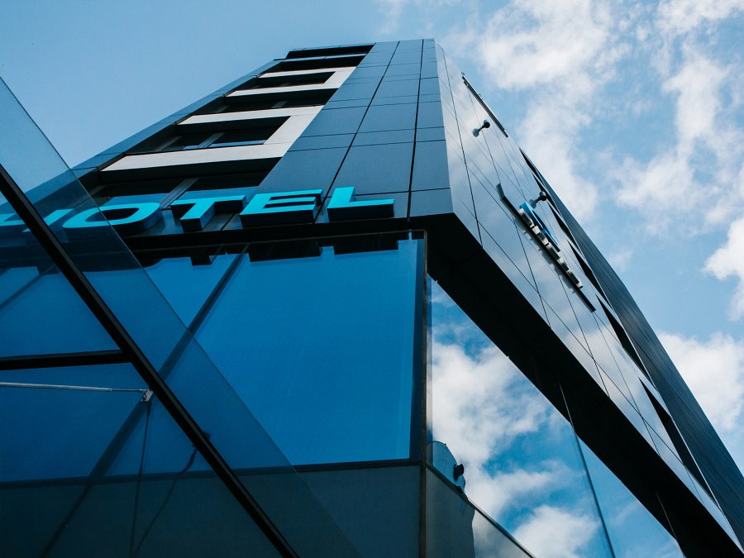
Zapraszamy do Q Hotel Plus Wrocław
Q Hotel Plus Wrocław to idealne miejsce zarówno dla osób podróżujących służbowo, jak i dla turystów. Dzięki świetnej lokalizacji przy ulicy Powstańców Śląskich, goście Q Hotel Plus Wrocław mają łatwy dostęp do głównej arterii miejskiej, co umożliwia szybkie przemieszczanie się po mieście. Dodatkowo, w pobliżu znajduje się wiele interesujących atrakcji, takich jak Panorama Racławicka

